学号：19063140

姓名：郑凯心

霍兰德得分数据图表

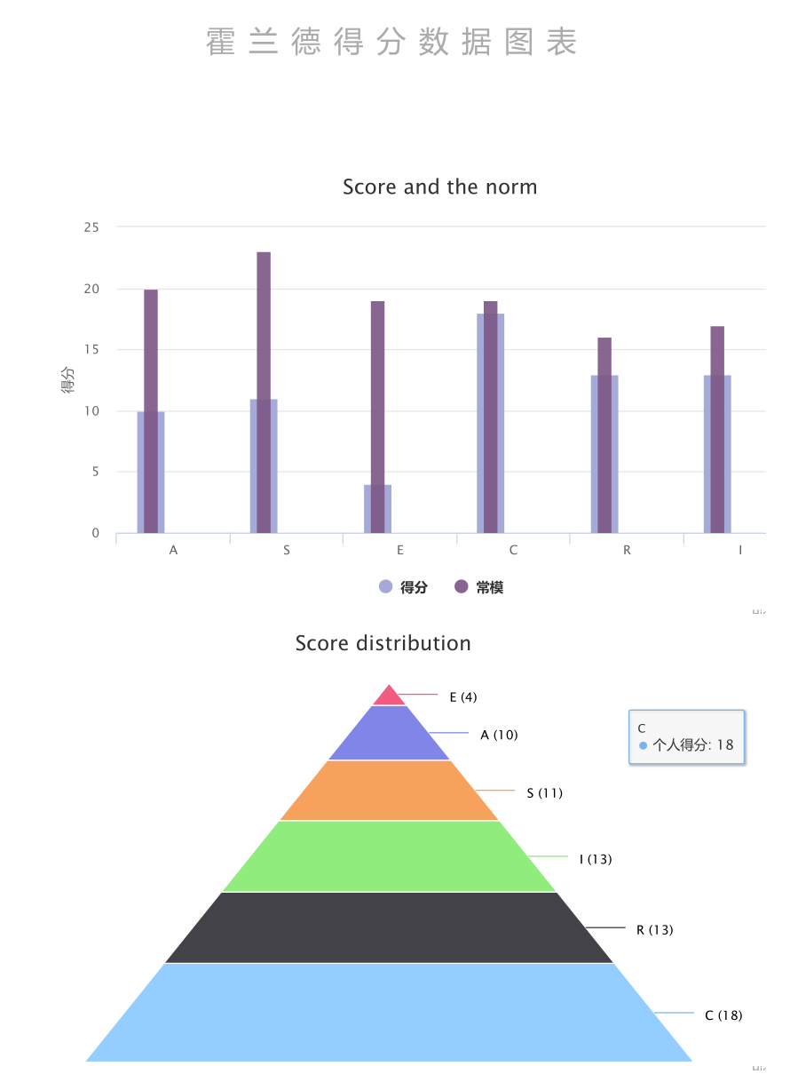

兴趣类型(霍兰德代码)

常规型：(C)共同特点：尊重权威和规章制度，喜欢按计划办事，细心、有条理，习惯接受他人的指挥和领导，自己不谋求领导职务。喜欢关注实际和细节情况，通常较为谨慎和保守，缺乏创造性，不喜欢冒险和竞争，富有自我牺牲精神。 　　典型职业：喜欢要求注意细节、精确度、有系统有条理，具有记录、归档、据特定要求或程序组织数据和文字信息的职业，并具备相应能力。如：秘书、办公室人员、记事员、会计、行政助理、图书馆管理员、出纳员、打字员、投资分析员。

CRI 簿记员、会计、记时员、铸造机操作工、打字员、按键操作工、复印机操作工。

简要分析

个人认为自己兴趣是从事计算机方面的事情，大概率要做一个程序员。对其他方面兴趣不大。

在网上找了个【霍兰德职业兴趣量表及在线测试(完整专业版)】并做了【霍兰德原书版本1959年】的测试，可能是因为距今已有近60年，当时的职业和现在的职业存在一定误差，所以测出了这样的结果，但总体还是正确的。